专业培训记录
■QMS □50430■EMS ■OHSMS □EnMS □FSMS □HACCP

受审核方名称 |  | 重庆欧祥服饰有限公司 |  |  |  |  |  | 专业小类/  项目代码 |  | Q：04.05.02;04.05.03;04.05.05  E：04.05.02;04.05.03;04.05.05  O：04.05.02;04.05.03;04.05.05
教师姓名 |  | 何春 |  |  | 专业 |  | Q/E/O：04.05.03;04.0504.05.02;04.05.03;04.05.05 | 培训地点 |  | 会议室
受培训人员 | 姓名 | 杨珍全 | 冉景洲
生产工艺/  服务过程 |  | 销售流程：客户需求----签订合同---进行采购----产品检验----交付客户---验收。  加工流程：合同签订----制版----剪裁----缝制----整烫----锁眼钉扣----检验----包装入库----交付。
生产过程/服务过程  的风险及控制措施  特殊过程的控制/ |  | 主要质量风险：服装布料、规格尺寸不符合要求，作业过程员工可的意外伤害等；  销售风险：因产品质量原因遭客户拒收，交付不准时，产品运输过程的交通事故等；
重要环境及控制措施 |  | 潜在火灾、固废排放，采取分类收集、管理方案和预案措施管理。
不可接受风险的危险源及控制措施 |  | 火灾，触电、烫伤、机械伤害、车辆伤害等采取制定管理方案控制，潜在火灾采取应急预案并演练方式进行控制。
重要的食品安全危害/关键控制点及控制措施 |  | /
主要能源使用和主要能源参数等； |  | /
相关法律法规的要求及产品标准 |  | 产品执行标准: 衬衫GB/T 2660-2008、男西服、大衣GB/T 2664-2009、女西服、大衣GB/T 2665-2009、道路作业人员安全标志服GB/T 25281-2010等
检验和试验项目及要求(如有型式试验要求,要进行说明) |  | 主要质量要求：规格、尺寸、外观质量等  关键控制点：整烫、粘合、销售过程控制
其它相关知识 |  | 无
填表人  (专业人员) |  | 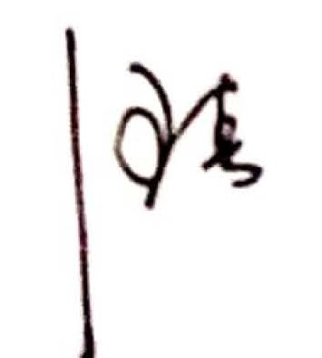 |  |  |  | 日 期 |  |  | 2021.8.30
审核组长 |  | 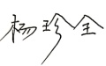 |  |  |  | 日 期 |  |  | 2021.8.30

注：如有其他培训内容或空格不够可另加附页

